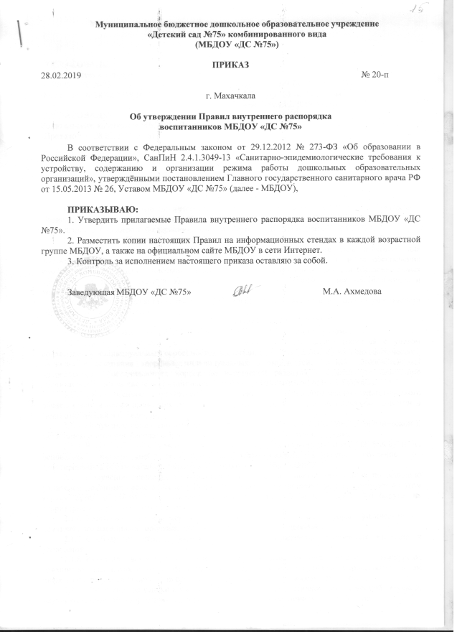

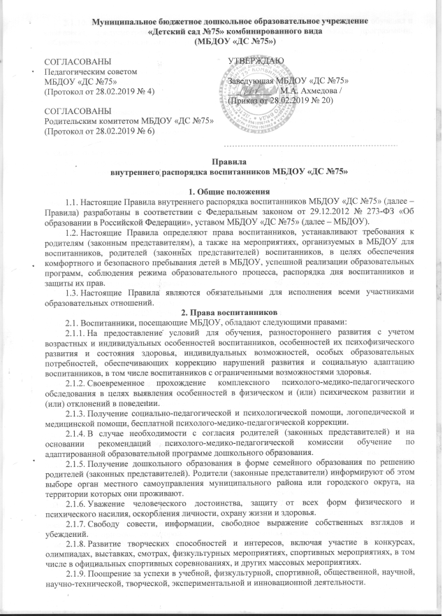
2.1.10. Бесплатное пользование необходимыми учебными пособиями, средствами обучения и воспитания, предусмотренными реализуемыми в МБДОУ образовательными программами, библиотечно-информационными ресурсами.
2.1.11. Пользование в порядке, установленном локальными нормативными актами МБДОУ, лечебно-оздоровительной инфраструктурой, объектами культуры и объектами спорта.
2.1.12. Иными академическими правами, предусмотренными законодательством Российской Федерации и локальными нормативными актами МБДОУ.

3. Правила посещения МБДОУ
3.1. Комплектование групп МБДОУ, увеличение или уменьшение их количества в зависимости от текущей ситуации осуществляются по решению МБДОУ в порядке и на условиях, предусмотренных локальными нормативными актами.
3.2. Режим работы МБДОУ и длительность пребывания в группе определяются уставом и локальными нормативными актами МБДОУ.
3.3. Основу образовательной деятельности в МБДОУ составляет установленный распорядок сна и бодрствования, приемов пищи, гигиенических и оздоровительных процедур, режима занятий, прогулок и самостоятельной деятельности обучающихся. Родители (законные представители) воспитанников обязаны соблюдать установленный в МБДОУ распорядок и режим занятий.
3.4. Приводят в МБДОУ и забирают из МБДОУ воспитанников родители (законные представители) либо уполномоченные ими лица. Сведения об уполномоченных лицах предоставляются родителями (законными представителями) воспитанников заведующей МБДОУ заблаговременно в форме и порядке, предусмотренными локальным нормативным актом МБДОУ.

В случаях, когда один из родителей (законных представителей) воспитанника лишен родительских прав или ограничен в родительских правах в установленном законом порядке, родитель (законный представитель), не лишенный родительских прав и не ограниченный в правах, обязан письменно проинформировать заведующей МБДОУ об указанных ограничениях, а также поставить об этом в известность воспитателей группы и уполномоченного работника, осуществляющего утренний прием детей.
3.5. Работники МБДОУ обязаны удостовериться в личности лица, который приводит и забирает ребенка из МБДОУ.
3.6. В случаях, когда воспитанника в МБДОУ привел человек, не являющийся его родителем (законным представителем) или уполномоченным им лицом, воспитатель группы или уполномоченный работник МБДОУ, осуществляющий прием детей, обязан связаться с родителями (законными представителями) для выяснения сложившейся ситуации. При повторении указанной ситуации либо в случаях, когда возникает подозрение о нарушении прав и законных интересов воспитанника, возможных негативных последствиях для его жизни и здоровья, воспитатель группы или уполномоченный работник МБДОУ, осуществляющий прием детей, обязан уведомить о сложившейся ситуации заведующей МБДОУ.
Заведующая МБДОУ в случаях обоснованных подозрений о нарушении прав и законных интересов воспитанника, возможных негативных последствиях для его жизни и здоровья уведомляет о семье и сложившейся ситуации уполномоченные органы и организации, осуществляющие надзор за соблюдением прав несовершеннолетних.
3.7. В случаях, когда забирать воспитанника из МБДОУ пришел человек, не являющийся родителем (законным представителем) или уполномоченным им лицом, воспитатель МБДОУ обязан незамедлительно связаться с родителями (законными представителями) воспитанника для выяснения личности человека, пришедшего за ребенком, и причин возникновения сложившейся ситуации. В исключительном случае при условии, что ребенок знаком с человеком, который пришел его забирать, после получения подтверждения со стороны родителя (законного представителя) сведений о лице, забирающем воспитанника, при удостоверении его личности воспитатель вправе отдать воспитанника при наличии письменного заявления данного лица с обоснованием причины, по которой он забирает воспитанника без заблаговременного извещения заведующей МБДОУ, в форме и порядке, предусмотренных локальным нормативным актом МБДОУ.
К исключительным случаям в целях настоящего пункта относятся чрезвычайные и непредотвратимые при данных условиях обстоятельства, не зависящие от родителей (законных представителей) воспитанника или уполномоченного ими лица:
– транспортный коллапс либо иная невозможность добраться до МБДОУ;
– состояние здоровья одного или обоих родителей (законных представителей) или уполномоченного лица, требующее срочного медицинского вмешательства;
– иной непредвиденный в обычной жизни случай.
3.8. Прием детей в МБДОУ осуществляется в рабочие дни МБДОУ:
– с 07.00 до 08.00 (группы 12-часового пребывания).
Прием детей может осуществляться позже, но не позднее обеденного времени, при условии заблаговременного извещения воспитателя группы или уполномоченного работника МБДОУ, осуществляющего утренний прием детей.
3.9. Родители (законные представители) или уполномоченные ими лица обязаны забрать воспитанников из МБДОУ:
– до 19.00 (группа 12-часового пребывания).
3.9.1. В исключительных случаях, когда родитель (законный представитель) воспитанника или уполномоченное им лицо не может забрать воспитанника вовремя, родитель (законный представитель) воспитанника обязан уведомить об этом воспитателя не позднее времени, указанного в пункте 3.9 настоящих Правил.
К исключительным случаям в целях настоящего пункта относятся чрезвычайные и непредотвратимые при данных условиях обстоятельства, не зависящие от родителей (законных представителей) воспитанника или уполномоченного ими лица:
– транспортный коллапс либо иная невозможность добраться до МБДОУ вовремя;
– состояние здоровья одного или обоих родителей (законных представителей) или уполномоченного лица, требующее срочного медицинского вмешательства;
– иной непредвиденный в обычной жизни случай.

Не относится к исключительным случаям установленный работодателем график работы родителей (законных представителей) воспитанника или уполномоченных им лиц, носящий постоянный характер.
3.9.2. В случае, когда родители (законные представители) воспитанника не поставили в известность воспитателя МБДОУ о невозможности своевременно забрать ребенка из МБДОУ, а также когда воспитатель не смог связаться с родителями (законными представителями) воспитанника или уполномоченными ими лицами по данному вопросу, воспитатель уведомляет о сложившейся ситуации заведующую МБДОУ.
Заведующая МБДОУ по истечении одного часа задержки родителей (законных представителей) воспитанника или уполномоченных ими лиц и при отсутствии за это время какой-либо информации от родителей (законных представителей) уведомляет о безнадзорности ребенка уполномоченные органы и организации.

4. Санитарно-гигиенические правила посещения МБДОУ
4.1. Контроль утреннего приема воспитанников осуществляет воспитатель и (или) уполномоченный работник МБДОУ, осуществляющий прием воспитанников, а также медицинский работник.
4.2. Выявленные больные воспитанники или воспитанники с подозрением на заболевание в МБДОУ не принимаются.
4.3. Воспитанников, заболевших в течение дня, изолируют от здоровых воспитанников (временно размещают в изоляторе) до прихода родителей (законных представителей) или уполномоченных ими лиц или направляют в медицинскую организацию.
4.4. Родители (законные представители) обязаны приводить воспитанника или контролировать его приход в МБДОУ здоровым, а также информировать воспитателей о каких-либо изменениях в состоянии здоровья воспитанника, произошедших дома.
4.5. В случае заболевания ребенка или о невозможности его прихода по другой причине родители (законные представители) воспитанника обязаны уведомить воспитателя, осуществляющего прием детей в первый день отсутствия ребенка.

4.6. После перенесенного заболевания, а также отсутствия более пяти рабочих дней воспитанников принимают в МБДОУ только при наличии справки с указанием диагноза, длительности заболевания, сведений об отсутствии контакта с инфекционными больными.
4.7. При наличии или выявлении у воспитанника аллергии или других особенностей здоровья и развития родители (законные представители) обязаны поставить в известность воспитателей и предоставить соответствующее медицинское заключение.
4.8. В МБДОУ запрещено выдавать детям какие-либо лекарственные препараты, за исключением случаев оказания первичной медико-санитарной помощи и скорой, в том числе специализированной, медицинской помощи в порядке, установленном законодательством в сфере охраны здоровья.
Родители (законные представители) воспитанников контролируют отсутствие у воспитанников доступа к лекарственным препаратам, их отсутствие в одежде и вещах воспитанника в МБДОУ.

5. Требования к внешнему виду воспитанников
5.1. Воспитанники посещают МБДОУ в опрятном виде, чистой одежде и обуви.
Воспитатель вправе сделать замечание родителям (законным представителям) воспитанника и потребовать надлежащего ухода за ребенком, если внешний вид, одежда и обувь воспитанника неопрятны или не соответствуют настоящим Правилам.
5.2. Родители (законные представители) воспитанников обеспечивают соответствие одежды, головного убора и обуви воспитанника текущему времени года и температуре воздуха, возрастным и индивидуальным особенностям. Одежда не должна быть слишком велика, обувь должна легко сниматься и надеваться, головной убор, в том числе в теплый период года, обязателен.
5.3. Каждому воспитаннику выделяется индивидуальный шкафчик для хранения вещей. В шкафчике воспитанника должны быть:
– два пакета для хранения чистого и использованного белья;
– сменная обувь с фиксированной пяткой (желательно, чтобы ребенок мог снимать и надевать ее самостоятельно);
– сменная одежда, в том числе с учетом времени года;
– расческа, личные гигиенические салфетки (носовой платок);
– спортивная форма и обувь.
5.4. Все вещи воспитанника, в которых он посещает МБДОУ, маркируются во избежание потери или случайного обмена вещей.
5.5. Порядок в детских шкафчиках поддерживают их родители (законные представители) или уполномоченные ими лица. Содержимое шкафчика проверяется ежедневно, в том числе пакеты для хранения чистого и использованного белья.

6. Правила организации питания
6.1. МБДОУ организует питание воспитанников, удовлетворяющее физиологические потребности воспитанников разных возрастных групп в соответствии с требованиями санитарного законодательства.
6.2. Режим и кратность питания воспитанников устанавливаются в соответствии с длительностью их пребывания в МБДОУ.
6.3. Родители (законные представители) воспитанников вправе принимать участие в контроле качества питания в порядке, предусмотренном локальными нормативными актами МБДОУ по организации питания.
6.4. Запрещается приносить в МБДОУ продукты питания и пищевую продукцию, в том числе конфеты, печенье, сухарики, напитки, жевательную резинку и др.

7. Правила организации прогулок, занятий физической культурой на улице
7.1. Прогулки с воспитанниками организуются в соответствии с требованиями санитарного законодательства два раза в день: в первую половину дня – до обеда и во вторую половину дня – после дневного сна или перед уходом детей домой. Продолжительность прогулки устанавливается режимом дня. При температуре воздуха ниже минус 15 °С и скорости ветра более 7 м/с продолжительность прогулки может быть сокращена.
7.2. В МБДОУ запрещено организовывать прогулки воспитанников и занятия физкультурой на свежем воздухе вне МБДОУ, за исключением оборудованных мест для прогулок детей и занятий физкультурой, расположенных на территории скверов, парков и других территориях, которые приспособлены для прогулок детей и занятий физкультурой.
7.3. Занятия физкультурой на свежем воздухе организуются на спортивных площадках, оборудованных в соответствии с возрастом и ростом воспитанников, в соответствии с режимом дня и расписанием непосредственно образовательной деятельности.
7.4. Использование личных велосипедов, самокатов, санок в МБДОУ возможно исключительно с согласия инструктора по физкультуре или воспитателя.

8. Правила взаимодействия при обучении и воспитании
8.1. Педагогические и иные работники МБДОУ обязаны эффективно сотрудничать с родителями (законными представителями) воспитанников с целью создания условий для успешной адаптации воспитанника в МБДОУ, разностороннего развития и социальной адаптации воспитанников в обществе.
8.2. Родители (законные представители) воспитанников обязаны присутствовать на родительских собраниях группы, которую посещает их ребенок, и на общих родительских собраниях МБДОУ, а также по возможности принимать активное участие в совместных с детьми мероприятиях, организуемых МБДОУ.
8.3. Родители (законные представители) воспитанников вправе обратиться за консультацией к педагогическим работникам МБДОУ по вопросам, касающимся развития и воспитания ребенка, в специально отведенное на это время. Запрещается требовать внимания воспитателя МБДОУ к своей проблеме во время выполнения воспитателем своих обязанностей по обучению, присмотру и уходу за воспитанниками в группе.
8.4. Родители (законные представители) воспитанников и педагогические работники МБДОУ обязаны доводить до сознания воспитанников то, что в группе и на прогулке детям следует добросовестно выполнять задания, данные педагогическими работниками, бережно относиться к имуществу МБДОУ и других детей, нельзя обижать друг друга, применять физическую силу, брать без разрешения личные вещи других детей, в том числе принесенные из дома игрушки, портить и ломать результаты труда других воспитанников.
8.5. Спорные и конфликтные ситуации, возникающие между работниками МБДОУ и родителями (законными представителями) одного воспитанника, между родителями (законными представителями) разных воспитанников разрешаются исключительно в отсутствие воспитанников.
9. Правила безопасности
9.1. В целях обеспечения безопасности воспитанников вход и выход с территории МБДОУ, а также въезд на территорию МБДОУ осуществляется в порядке, предусмотренном пропускным режимом. При парковке личного автотранспорта запрещается перекрывать подъезд к воротам для въезда и выезда служебного и специализированного транспорта на территорию МБДОУ.
9.2. Родители (законные представители) воспитанников должны своевременно сообщать воспитателям групп об изменении контактных номеров телефона, места жительства, перечня уполномоченных лиц, их паспортных и контактных данных.
9.3. Родителям (законным представителям), уполномоченным ими лицам запрещается забирать воспитанников из группы, не поставив в известность воспитателя.
9.4. Родители (законные представители) воспитанников обязаны проверять содержимое карманов, одежды воспитанников на наличие опасных предметов (мелких предметов (бусины, пуговицы, детали игрушек, игрушки), предметов с острыми концами, острых, режущих, стеклянных предметов, лекарственных и иных препаратов).
Воспитатель при обнаружении опасных предметов у воспитанника во время пребывания его в МБДОУ вправе их изъять и передать родителям (законным представителям) или лицам, ими уполномоченным.
9.5. Во избежание несчастных случаев родители (законные представители) воспитанников обязаны следить за исправностью застежек, молний, иных функциональных элементов одежды и обуви.
На одежде, аксессуарах и обуви воспитанников должны отсутствовать декоративные элементы (бусины, бисер, пайетки и т. п.), которые способны привести к их проглатыванию, вдыханию или иным несчастным случаям.
Родители (законные представители) обязаны исключить возможность травмирования воспитанника украшениями (серьги, цепочки, броши и т. п.) как самостоятельно, так и при взаимодействии с другими воспитанниками.
9.6. Не рекомендуется одевать воспитанникам золотые и серебряные украшения, давать с собой дорогостоящие игрушки, мобильные телефоны, а также игрушки, имитирующие оружие. Ответственность за порчу, потерю указанного имущества несут родители (законные представители) воспитанников.
9.7. Коляски, санки, велосипеды, самокаты могут быть оставлены в МБДОУ на специально оборудованном для этого месте. Запрещается оставлять коляски, санки, велосипеды, самокаты в помещениях МБДОУ и на его территории, иных, не предназначенных для этого местах.
9.8. В помещениях и на территории МБДОУ запрещается курение, употребление алкогольных, слабоалкогольных напитков, пива, наркотических средств и психотропных веществ, их прекурсоров и аналогов и других одурманивающих веществ.
9.9. Воспитатель не отпускает воспитанника из МБДОУ с родителем (законным представителем) или уполномоченным им лицом при подозрении, что тот находится в состоянии алкогольного, наркотического или токсического опьянения. В этом случае воспитатель обязан незамедлительно уведомить об этом заведующую МБДОУ, второго родителя (законного представителя) или родителей (законных представителей), если воспитанника пришло забрать уполномоченное ими лицо, и при необходимости вызвать работника охраны и (или) сообщить в органы правопорядка.
Заведующая МБДОУ вправе поставить в известность уполномоченные органы и организации о ненадлежащем исполнении родителями (законными представителями) обязанностей по воспитанию детей.

